**B07-水尾國小-校外教學活動成果**

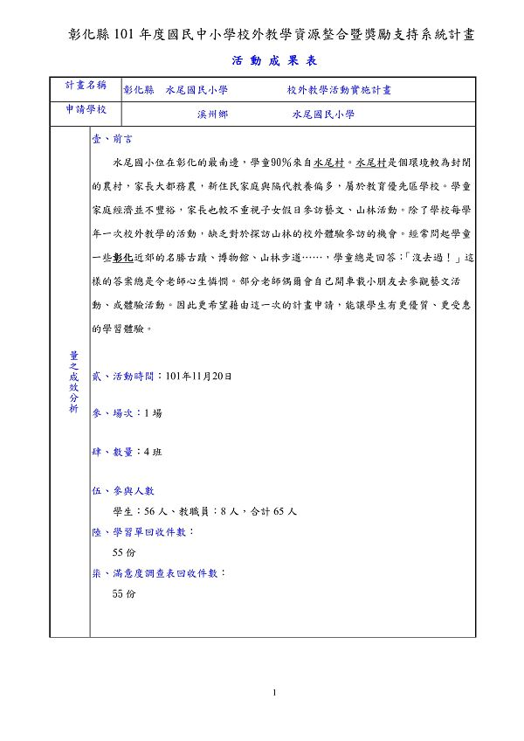9 x. q& k6 [; B- s  
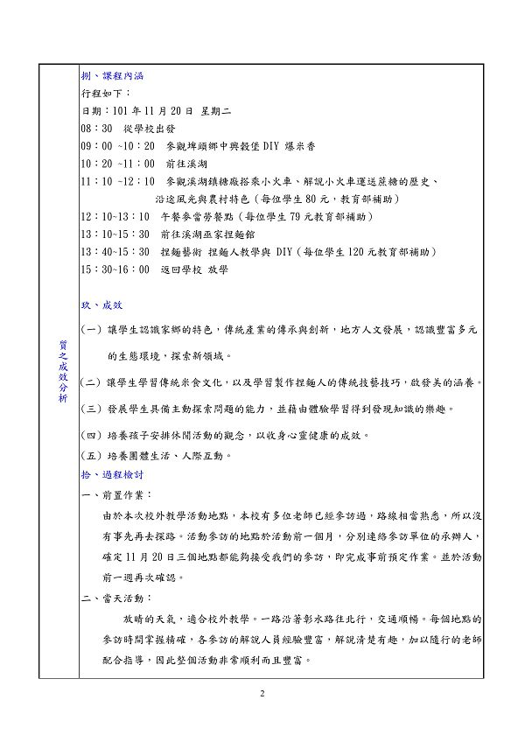  
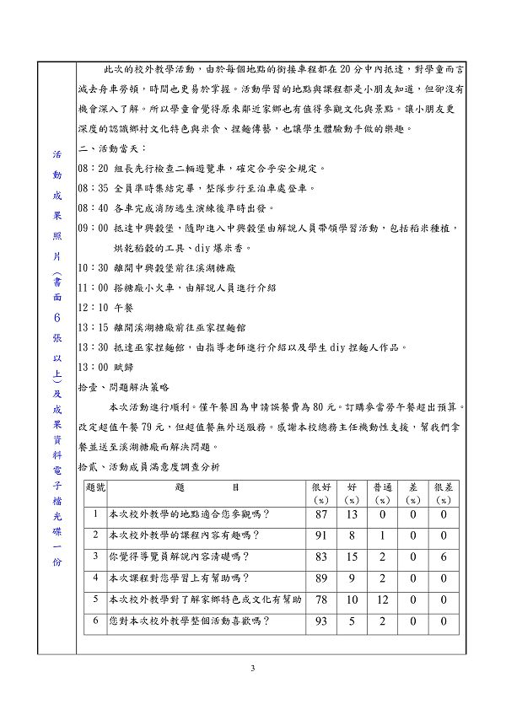8 z, N: Q6 o& B/ h  
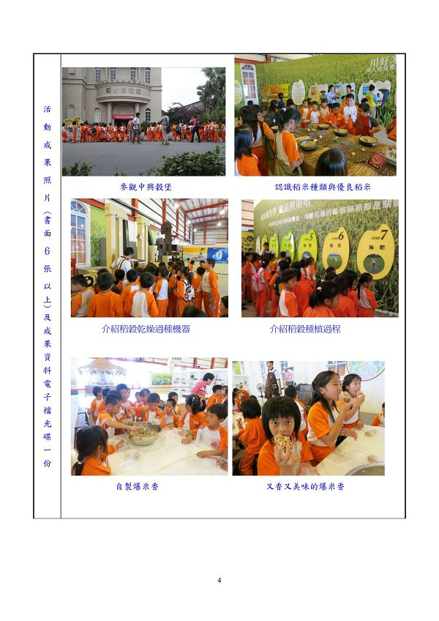  
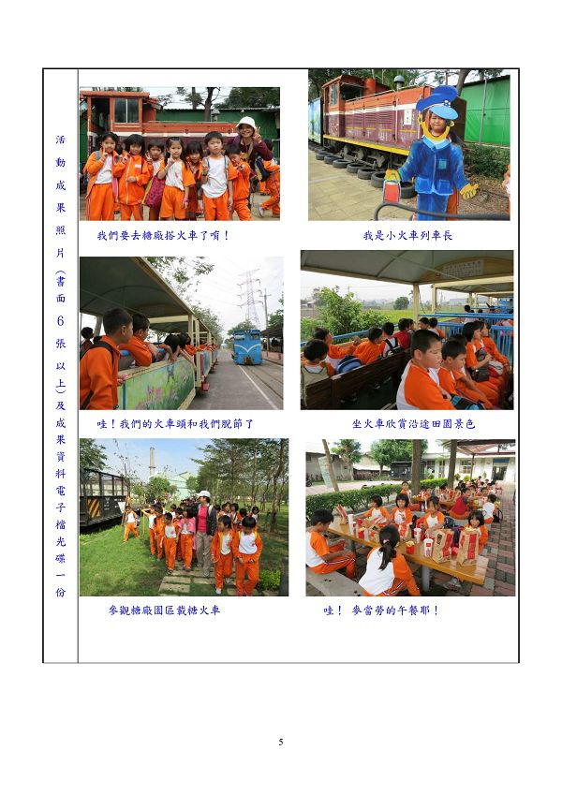, J) o5 w8 P- h9 |& w  
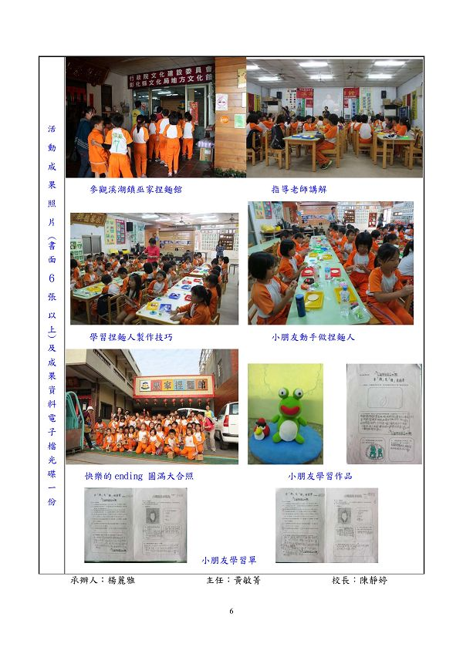

**附件**

**http://web.fdes.chc.edu.tw/field_trip/images/attachicons/pdf.gif**[**B07-水尾國小-校外教學活動成果.pdf**](http://web.fdes.chc.edu.tw/field_trip/attachment.php?aid=138)(1.11 MB)

2013-7-23 09:09, 下載次數: 32